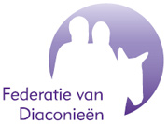

Nieuwsbrief 2020 – 1
Teken van leven
Onlangs hebt u het verzoek tot betaling van de contributie weer ontvangen. Voor sommigen aanleiding om te vragen wat de Federatie ook al weer precies doet. Helemaal geen gekke vraag, want in maart vorig jaar hebben we de ledenvergadering afgelast wegens gebrek aan aanmeldingen. Dat heeft het bestuur aan het denken gezet. Kennelijk moeten we naar nieuwe vormen zoeken om de leden te bedienen. Want dat is waar de Federatie na het verscheiden van de Generale Diaconale Raad in de Hervormde Kerk in 1998 weer voor is heropgericht: het dienen van de belangen van de plaatselijke diaconieën en die belangen vertegenwoordigen bij de centrale organen van de kerk, nu dus de Protestantse Kerk.
Wat die nieuwe vormen betreft zoeken we het in digitalisering in samenwerking met de VKB, de vereniging van kerkrentmeesters, die ons secretariaat al voert. Wij zijn bezig met het vernieuwen van de website en willen die tot een platform voor plaatselijke diaconieën maken. Deze nieuwsbrief ontvangt u nog op papier, maar misschien komt u dat wel ouderwets voor, nu de corona crisis de kerk ook zo genadeloos tot het digitale leven heeft veroordeeld.
Ondertussen hebben we als bestuur van de Federatie, vrijwilligers net als u, onze gebruikelijke dingen gedaan. We hebben commentaar geleverd op de conceptversie voor de visienota van de Protestantse Kerk, omdat we vonden dat het diaconaat daar meer in naar voren moest komen als volwaardige uiting van kerkzijn, in een moderne wereld die aan het Woord vaak geen boodschap heeft. In de onlangs op de synode vastgestelde Visienota ‘Van U is de toekomst’ is dat diaconale aspect dan ook duidelijker herkenbaar.
We hebben ook deelgenomen aan de commissie Werkzaam Vermogen, die begin 2020 haar rapport heeft uitgebracht en onderschrijven dus ook de visie die daarin wordt neergelegd over de inzet van de verschillende middelen van de kerk voor het gezamenlijke kerkzijn.
Op de landelijke diaconale dag, eind vorig jaar, hebben we daarover twee druk bezochte workshops gegeven, waarin diaconieën ervaringen en ideeën konden uitwisselen. Die uitwisseling tussen diaconieën is naast het laten horen van het diaconale geluid bij de centrale organen een kerntaak van de Federatie.
Wat wij heel belangrijk vinden is ook het uitreiken van erepenningen, die diaconieën kunnen aanvragen voor leden die zich langere tijd binnen het diaconale ambt onderscheiden hebben.

Laat ik deze brief ook gebruiken om u te berichten dat het bestuur van de Federatie versterking, verjonging en vervrouwelijking kan gebruiken. Vier leden komen nu uit Zuid-Holland, een uit Ede en een uit Overijssel. Vijf zijn oudere witte mannen en één is een dame, maar geen jongedame. Als u ons kunt aanvullen, u hebt belangstelling voor ons landelijke functioneren en u hebt verstand van digitaal werken en/of communicatie en/of secretarieel werk, bericht het ons!
Gerrit Goedhart, voorzitter
Vernieuwing van de website
De huidige website oogt wat saai en is niet altijd even actueel. Relevante en actuele informatie voor de leden van de Federatie ontbreekt vaak. Het is meer een ‘mededelingenblad’ geworden. Het bevat informatie die ook op andere websites kan worden gevonden. We hebben niet de indruk dat de leden van de Federatie de website veel bezoeken.
We willen er naartoe als Federatie dat we onze leden bereiken en hen van dienst zijn met een website. Het gaat om de gewone diaken die veelal zoekend en tastend is en zijn/haar weg zoekt in het diaconaat. Een website die toegankelijk is en gemakkelijk te ontsluiten voor de gewone diaken. Een soort EHDZ-doos (Eerste Hulp bij Diaken Zijn) waarop kan worden vermeld wat een diaken is; wat wordt er van hem/haar verwacht, waar kan hij/zij relevante informatie vinden.
Er kan op de website een vragen- of informatierubriek worden geplaatst waarop vragen kunnen worden gesteld die door andere diakenen, die de gestelde vraag eerder bij de hand hebben gehad, hier het antwoord op geven. Ook door middel van links kan worden verwezen naar relevante websites. De website krijgt dan een interactieve functie en karakter. De Federatie van Diaconieën is in gesprek met de VKB om dat samen met hen te realiseren.

Werkzaam vermogen
In 2019 is een commissie ingesteld door de Protestantse Kerk om advies uit te brengen over vermogen dat aanwezig is in de kerk, maar eigenlijk ongebruikt op de plank blijft liggen. Ook vanuit de Federatie is deelgenomen in deze commissie. Vrijdag 19 juni j.l heeft de synode, na enkele amendementen, de aanbevelingen unaniem overgenomen.
Dit is een belangrijke stap in het verantwoord omgaan met vermogen in de kerk. Verantwoord in het licht van de roeping van een christelijke kerk, verkondiging van het evangelie en omzien naar de naaste. De commissie heeft niet gepleit voor het laten rollen van het geld, dat heeft de pers ervan gemaakt. Het gaat er om, dat kerkrentmeesters en diakenen gezamenlijk kijken wat nodig is in de gemeente, welke projecten men graag zou willen oppakken en hoe dat in gezamenlijkheid gefinancierd kan worden. De commissie is van mening, dat het samen optrekken tot mooie dingen kan leiden.
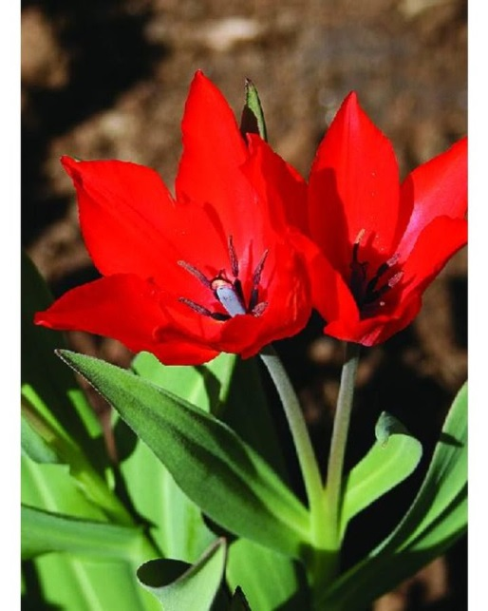
Daarvan zijn ook in het land goede voorbeelden te vinden. Het zou toch doodzonde zijn als er wel behoefte is om als kerk beter zichtbaar te zijn in de samenleving, in het dorp of de wijk, en het plan komt niet van de grond terwijl er wel geld ongebruikt blijft liggen.
In de Protestantse Kerk is iedere gemeente vrij hoe om te gaan met het geld, maar het vorm geven aan de kerk van Christus is niet vrijblijvend. Hij roept ons op tot de daad binnen de mogelijkheden die ons ten dienste staan.
Jan Klop, Penningmeester

Gehoord op de synode: Kerkrentmeesters en Diaconie, twee bloemen uit één bol

